**ข้อกำหนดความต้องการระบบ**

**Software Requirement Specification  
ระบบขายปลีกสินค้า ABC Book Center**

สมาชิก  
61011212037 นายตะวัน จูไธสง

61011212066 นายวัชระ แก้วคูณ

61011212073 นายอดิศร ศรีสุภผลโภชน์

61011212091 นายธนกฤต อุดอามาตย์

61011212099 นายนราธิป คำควร

61011212100 นายนิติวุธ หันไชยเนาว์

61011212101 นายบุณยเกียรติ สุขสำโรง

61011212102 นายปณชัย เทพรักษ์

61011212107 นายพีระวัฒน์ บุญบ้านงิ้ว

61011212114 นายศิริภัทร ดำนิน

สัญลักษณ์ใช้ในเอกสาร (Document Convention)

เอกสารนี้คือต้นแบบข้อกําหนดความต้องการระบบ(Software Requirement Specification template) ที่อ้างอิงกับมาตรฐาน UML (Unified Modeling Language) คําศัพท์เฉพาะต่างๆ ที่ปรากฏใน เอกสารนี้ จึงเป็นศัพท์เฉพาะของ UMLหากผู้ที่นําเอกสารต้นแบบนี้ไปใช้ในโครงการพัฒนาซอฟต์แวร์ที่ไม่ได้อิงกับ มาตรฐาน UML สามารถปรับเปลี่ยนหัวข้อให้เหมาะสมกับเทคโนโลยีหรือมาตรฐานที่โครงการฯเลือกใช้ รวมถึง ข้อความต่างๆที่ปรากฏในเอกสารนี้ สามารถถูกแทนที่ด้วยข้อความเฉพาะของแต่ละโครงการพัฒนาซอฟต์แวร์ หรือทําการแก้ไข ปรับแต่ง เพิ่มเติม เพื่อให้เหมาะสมและเพื่อให้การทําข้อกําหนดการออกแบบระบบเป็นไปอย่าง ถูกต้องตามวัตถุประสงค์ของแต่ละโครงการ

สัญลักษณ์มาตรฐานที่ปรากฏในเอกสารนี้เพื่อบอกให้ผู้อ่านได้ทราบถึงคําอธิบายในแต่ละส่วนของเอกสารนี้ รวมทั้งแนะนําให้ผู้ที่นําเอกสารต้นแบบนี้ไปใช้งานสามารถแก้ไข ปรับเปลี่ยน หรือเพิ่มเนื้อหาได้อย่างเหมาะสม สัญลักษณ์ที่ปรากฏในเอกสารนี้มี 2 แบบคือ

*[ ข้อความ ]* ข้อความที่อยู่ในเครื่องหมาย [] และเป็นตัวเอียง หมายถึงส่วนที่อธิบายหรือแนะนําผู้ใช้ เอกสารต้นแบบนี้เกี่ยวกับเนื้อหาของหัวข้อนั้นๆในเอกสาร ข้อความเหล่านี้ ควรต้องลบออกเมื่อผู้ใช้เอกสาร ต้นแบบจะทําการส่งหรือนําเอกสารนี้ไปเผยแพร่

<<ข้อความความ>> ข้อความที่อยู่ในเครื่องหมาย <<>> เป็นข้อความที่จะต้องถูกแทนที่ด้วยเนื้อหาหรือ ข้อความตามความเหมาะสมของแต่ละโครงการ

ผู้ที่นําเอกสารต้นแบบนี้ไปใช้งาน ควรเปลี่ยนชื่อโครงการ รหัสอ้างอิงเอกสารที่ส่วนหัวและส่วนท้ายของแต่ ละหน้า เวอร์ชั่นของเอกสาร และลบหน้านี้ออก เมื่อจะทําการส่งหรือเผยแพร่เอกสารนี้อย่างเป็นทางการ

รายการส่งมอบเอกสาร

|  |  |  |
| --- | --- | --- |
| ผู้รับเอกสาร | ตำแหน่ง | หน่วยงาน |
|  |  |  |
|  |  |  |
|  |  |  |

การตรวจรับเอกสาร

|  |  |  |
| --- | --- | --- |
| คณะกรรมการตรวจรับ | ลายมือชื่อ | วันที่ตรวจรับ |
|  |  |  |
|  |  |  |

รายการอนุมัติเอกสาร

|  |  |  |
| --- | --- | --- |
| ผู้อนุมัติ | ลายมือชื่อ | ตำแหน่ง |
|  |  | ผู้จัดการโครงการ |
|  |  | หัวหน้าทีมพัฒนาระบบ |
|  |  |  |

ประวัติการแก้ไข

|  |  |  |  |
| --- | --- | --- | --- |
| วันที่แก้ไข | ชื่อผู้แก้ไข | รายละเอียดการแก้ไข | เวอร์ชั่น |
| Dd/mm/yyyy |  |  |  |

สารบัญ

## บทนำ (Introduction)

เอกสารฉบับนี้ได้รวบรวมความต้องการของระบบขายปลีกสินค้าออนไลน์ ABC Book Center โดยเนื้อหาของเอกสารนี้จะประกอบไปด้วย บทนํา ภาพรวมของระบบ รายละเอียดของแผนภาพ Context Class Diagram ,Use Case Diagram, Activity Diagram , และ Class Diagram ความต้องการการเชื่อมต่อกับระบบภายนอก และความต้องการของระบบที่ไม่ใช่หน้าที่การใช้งาน

### จุดประสงค์ (Purpose)

จุดประสงค์ของการจัดทำเอกสารฉบับนี้ เพื่อให้เป็นไปตามข้อกำหนดมาตรฐานการพัฒนาระบบงานและเพื่อใช้ประโยชน์ในการออกแบบและพัฒนาโปรแกรม และอ้างอิงในการทำงานต่อเนื่องจากการพัฒนาโปรแกรมรวมทั้งการตรวจรับระบบงาน

ข้อกำหนดและความต้องการของระบบที่อ้างอิงในเอกสารฉบับนี้ จะใช้ประกอบการออกแบบและพัฒนา ระบบขายปลีกสินค้าออนไลน์ ABC Book Center

### ขอบเขต (Scope)

เอกสารฉบับนี้ใช้เป็นเอกสารข้อตกลงในการพัฒนาซอฟต์แวร์ของระบบขาย-ส่งสินค้าออนไลน์ ABC Book Center ให้เป็นไปตามความต้องการและหน้าที่ ที่ระบุในเอกสาร โดยจะออกแบบและพัฒนาให้เป็นไปตามกำหนด

โดยข้อกำหนด ลักษณะ พฤติกรรมในการทำงานและการโต้ตอบ ตลอดจนโครงสร้างที่ระบุในเอกสารจะถูกนำไปใช้ในการออกแบบและใช้ในการทดสอบระบบ โดยความต้องการอื่นใดที่อยู่นอกเหนือจากเอกสารนี้จะไม่นับเป็นข้อกำหนดของระบบเว้นแต่ เป็นข้อกำหนดอื่นใดที่มีระบุในเอกสาร TOR ไว้แล้ว หรือเป็นความต้องการที่มีการปรับแก้ที่ได้ผ่านการพิจารณาแล้วว่าอยู่ในงื่อนไขที่จะปรับแก้ได้ โดยขึ้นอยู่กับการทดลองเป็นกรณีๆ ไปอนึ่งผลที่เกิดขึ้นจากการพัฒนาระบบตามข้อตกลงในเอกสารฉบับนี้ จะได้ระบบขายปลีกสินค้าออนไลน์ ABC Book Center ที่มีความสามารถดังนี้

* สามารถอัปเดตข้อมูลสินค้าอัตโนมัติในทุกๆ วันจากระบบจำหน่ายสินค้า

ระบบสามารถอัปเดตข้อมูลสินค้า เช่น เพิ่มสินค้าใหม่ แก้ไขข้อมูลสินค้าและลบสินค้าบางรายการโดยจะอัปเดตอัตโนมัติจากระบบจำหน่าย

* สามารถค้นหาและอัปเดตข้อมูลสินค้าบางหมวดหมู่

ระบบสามารถอักเดตข้อมูลสินค้าเช่น เพิ่มสินค้าใหม่ แก้ไขข้อมูลสินค้าและลบสินค้าบางรายการได้โดยผู้ที่สามารถอัปเดตข้อมูลสินค้าได้คือ ผู้จัดการตลาดอิเล็กทรอนิกส์ (Electronic market manager: EM)

* สามารถออกรายงานบัททึกการสั่งซื้อและยอดขายสินค้า

ระบบสามารถสร้างรายงานบันทึกข้อมมูลการสั่งซื้อสินค้า และ ยอดขายสินค้าประจำรายสัปดาห์โดยผู้ที่มีสิทธิ์ในการสร้างรายงานบันทึกข้อมูลการสั่งซื้อสินค้า และ ยอดขายประจำสัปดาห์ ได้คือผู้จัดการตลาดอิเล็กทรอนิกส์

* สามารถจัดการข้อมูลสื่อทางการตลาด

ระบบสามารถเพิ่มข้อมูลสื่อการตลาด หรือ แก้ไขข้อมูลสื่อการตลาดได้ โดยผู้มีสิทธิ์เพิ่มข้อมูลสื่อการตลาดได้คือ ผู้ขาย

* ค้นหาสินค้า

ลูกค้าสามรถค้นหาสินค้าเป็นหมวดหมู่ หรือ ประเภทของสินค้าได้

* สามารถสั่งซื้อสินค้าออนไลน์

ลูกค้าสามารถสั่งซื้อสินค้าออนไลน์ได้โดยการกรอกข้ออมูลสินค้าที่ต้อองการสั่งซื้อ และจำนวนสินค้าที่ต้องการสั่งซื้อแต่ระรายการ

* สามารถชำระเงินออนไลน์

ระบบสามรถชำระเงินโดยการกรอกข้อมูล ดังนี้ ชื่อ อีเมลล์ ที่อยู่ ข้อมูลบัตรเครดิต เพื่อชำระเงินออนไลน์

* สามารถตรวจสอบข้อมูลบัตรเครดิตและเเจ้งเตือนการยอมรับคำสั่งซื้อ

ระบบสามารถตรวจสอบข้อมูลบัตรเครดิตกับศูนย์ตรวจสอบบัตรเครดิตออนไลน์หากยอมรับบัตรเครดิตระบบจะเเจ้งเตือนไปยังลูกค้าว่า“คำสั่งซื้อได้รับการยอมรับและคำสั่งซื้อจะถูกบันทึกใน  
ระบบจัดจำหน่าย”หากปฏิเสธบัตรเครดิตระบบจะเเจ้งเตือนไปยังลูกค้าว่า“คำสั่งซื้อถูกปฏิเสธ  
ระบบจะขอให้ลูกค้าป้อนคำสั่งซื้ออีกครั้ง”

* สามารถดึงข้อมูลคำสั่งซื้อเพื่อส่งไประบบจัดจำหน่ายอัตโนมัติระบบสามารถส่งข้อมูลคำสั่งซื้อสินค้าไปยังระบบจัดสั่งเพื่อจัดส่งสินค้าจริงให้กับลูกค้า
* สามารถแจ้งเตือนไปยังเมลล์ของลูกค้าเมื่อสินค้าถูกส่งไปยังลูกค้าเมื่อระบบจัดจำหน่ายจัดส่ง  
  สินค้าจริงไปยังลูกค้า ระบบจะแจ้งเตือนไปยังอีเมลล์ของลูกค้าเพื่อแจ้งว่าสินค้าได้ถูกจัดส่งแล้ว

## กำหนดสิทธิ์การเข้าถึงข้อมูลของผู้ใช้งานระบบ

|  |  |
| --- | --- |
| **ผู้ใช้** | **สิทธิ์การเข้าถึงข้อมูล** |
| ผู้จัดการตลาดอิเล็กทรอนิกส์ (Electronic market manager : EM) | สำหรับผู้ใช้ในระดับนี้สามารถเพิ่มข้อมูลสินค้า แก้ไขข้อมูลสินค้าและลบข้อมูลสินค้า และ สามารถสร้างรายงายบันทึกคำสั่งซื้อสินค้า และ ยอดขายประจำสัปดาห์ได้ |
| ผู้ขาย | สำหรับผู้ใช้ในระดับนี้สามารถเพิ่มข้อมูลสื่อการตลาด และ แก้ไขข้อมูลสื่อการตลาด ได้ |
| ลูกค้า | สำหรับผู้ใช้งานในระดับนี้สามารถ ค้นหาสินค้า สั่งซื้อสินค้า และ ชำระเงินได้ |

## ความหมายของคำนิยามและคำย่อ (Definition Acronyms and Abbreviations)

|  |  |
| --- | --- |
| **คำจำกัดความ** | **ความหมาย/คำเต็ม** |
| ผู้ใช้ | ผู้ใช้คือ บุคคลทั้งหมดหรือผู้ ที่มีส่วนร่วมและที่มีความสัมพันธ์กับระบบไม่ว่าจะเป็นการใช้งานระบบ หรือ ผู้ดูแลระบบ |
| ผู้ขาย | ผู้ขายคือ ประเภทหนึ่งของผู้ใช้งานระบบโดยมีส่วนร่วมหรือมีความสำพันธ์กับระบบในด้านการจำหน่ายหรือการขายสินค้า |
| ลูกค้า | ลูกค้าคือ ประเภทหนึ่งของผู้ใช้งานระบบโดยมีส่วนร่าวมหรือความสำพันธ์กับระบบในด้านการเข้าใช้ระบบเพื่อซื้อสินค้า หรือ ค้นหาสินค้าในระบบ |

### เอกสารอ้างอิง (References)

[แจกแจงรายการเอกสารอ้างอิงที่เกี่ยวข้องที่นำมาใช้เป็นกรอบในการวิเคราะห์และออกแบบระบบ เช่น TOR /สัญญา ข้อที่ ……]

### ภาพรวมของเอกสาร (Overview)

เอกสารฉบับนี้จัดทำขึ้นโดยมีเนื้อหา ดังนี้

หัวข้อที่ 1 กล่าวนำ ซึ่งกล่าวถึงวัตถุประสงค์ ขอบเขต และภาพรวมของระบบ

หัวข้อที่ 2 รายการความต้องการของผู้ใช้ เพิ่งจะแจกแจงความต้องการของผู้ใช้งานที่ได้จากการสำรวจความต้องการและสัมภาษณ์ผู้ใช้งาน

หัวข้อที่ 3 ข้อกำหนดความต้องการเชิงหน้าที่ ซึ่งแสดงรายละเอียดของแต่ละส่วนพร้อมคำอธิบาย

หัวข้อที่ 4 ข้อกำหนดความต้องการที่เจาะจง ซึ่งแสดงความต้องการในด้านต่างๆ นอกเหนือจากความต้องการเชิงหน้าที่

หัวข้อที่ 5 รายการความต้องการที่จะกำหนดในภายหลัง

ภาคผนวก 1 << หัวข้อภาคผนวก 1>>

ภาคผนวก 2 <<หัวข้อ ภาคผนวก 2>> แต่งรายการภาคผนวกให้ครบ

## รายการความต้องการของผู้ใช้ (User Requirements)

ตารางจำแนกรายการความต้องการของผู้ใช้โดยมีระดับความสำคัญของความต้องการดังนี้   
1 = มีความสำคัญมาก   
2 = มีความสำคัญปานกลาง

3 = มีความสำคัญน้อย

|  |  |  |  |  |
| --- | --- | --- | --- | --- |
| **หมายเลข** | **รายการความต้องการ** | **คำอธิบาย** | **ลำดับความสำคัญ** | **แหล่งที่มา** |
| CSBC1 | สามารถอัปเดตข้อมูลสินค้าอัตโนมัติได้ | ระบบสามารถอัปเดตข้อมูลสินค้าจากระบบจำหน่ายอัตโนมัติได้ในทุกๆวัน | 1 | ผู้ใช้ระบบ |
| CSBC2 | ผู้จัดการตลาดอิเล็กทรอนิกส์สามารถอัปเดตข้อมูลสินค้า | ผู้จัดการตลาดอิเล็กทรอนิกส์สามารถอัปเดทข้อมูลสินค้าได้ | 2 | ผู้ใช้ระบบ |
| CSBC3 | สามารถออกรายงานสั่งซื้อสินค้าและยอดขายสินค้ารายสัปดาห์ | ผู้จัดการตลาดอิเล็กทรอนิกส์สามารถออกรายงานการสั่งซื้อสินค้าและยอดขายสินค้ารายสัปดาห์ได้ | 1 | ผู้ใช้ระบบ |
| CSBC4 | ผู้ขายจัดการข้อมูลสื่อการตลาดได้ | ผู้ขายสามารถเพิ่มข้อมูลสื่อการตลาดและแก้ไขข้อมูลสื่อการตลาดได้ | 2 | ผู้ใช้ระบบ |
| CSBC5 | ค้นหาสินค้า | ลูกค้าสามารถค้นหาสินค้าตามหมวดหมู่หรือประเภทของสินค้าได้ | 1 | ผู้ใช้ระบบ |
| CSBC6 | สามารถสั่งซื้อสินค้าออนไลน์ได้ | ลูกค้าสามารถสั่งซื้อสินค้าออนไลน์ได้โดยการกรอกข้อมูลสินค้าและการจำนวนสินค้าในแต่ระรายการ | 1 | ผู้ใช้ระบบ |
| CSBC7 | สามารถชำระเงินออนไลน์ได้ | ลูกค้าสามารถชำระเงินออนไลน์ได้โดยการกรอกข้อมูล ชื่อ ที่อยู่ ข้อมูลบัตรเครดิต | 1 | ผู้ใช้ระบบ |
| CSBC8 | สามารถตรวจสอบบัตรเครดิตและแจ้งเตือน | ระบบสามารถตรวจสอบบัตรเครดิต หากยอมรับบัตรเครดิตระบบจะเเจ้งเตือนไปยังลูกค้าว่า “คำสั่งซื้อได้รับการยอมรับและคำสั่งซื้อจะถูกบันทึกในระบบจัดจำหน่าย”  หากไม่ยอมรับระบบจะแจ้งเตือนไปยังลูกค้าว่า “คำสั่งซื้อถูกปฏิเสธระบบจะขอให้ลูกค้าป้อนคำสั่งซื้ออีกครั้ง” | 1 | ผู้ใช้ระบบ |
| CSBC9 | ส่งข้อมูลคำสั่งซื้อไปยังระบบจัดจำหน่ายสินค้าอัตโนมัติ | ทุกๆ 1 ชม ระบบจะส่งข้อมูลคำสั่งซื้อสินค้าไปยังระบบจัดจำหน่ายสินค้าเพื่อจัดส่งสินค้าจริงไปยังลูกค้า | 1 | ผู้ใช้ระบบ |
| CSBC10 | สามารถแจ้งเตือนไปยังลูกค้าเมื่อมีการส่งสินค้า | เมื่อระบบจัดจำหน่ายสินค้าจัดส่งสินค้าไปยังลูกค้าระบบจะแจ้งเตือนการจัดส่งไปยังลูกค้า | 2 | ผู้ใช้ระบบ |

## ข้อกําหนดความต้องการเชิงหน้าที่ (Functional Requirements Specification)

### มุมมองของระบบที่พัฒนา (Product Perspective)

### Context Diagram

[แสดงแผนภาพที่อธิบายถึงองค์ประกอบต่างๆที่มีความเกี่ยวข้องกับระบบซอฟต์แวร์ที่จะพัฒนาขึ้นโดย  
แสดงแผนภาพบริบทของระบบ(ContextDiagram)ซึ่งจะมีความสัมพันธ์ของระบบงานซอฟต์แวร์ฯกับผู้ใช้งาน  
ระบบ ตัวอย่าง Context Diagram ดังแสดง ในรูปด้านล่าง ]

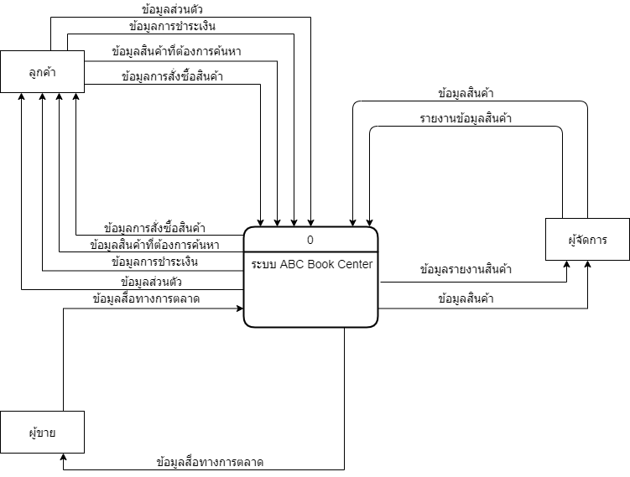

รูปที่ 1 Context Diagram (Level 0)

#### **Data Flow Diagram (DFD)**

#### รูปที่ 2 Data Flow Diagram (DFD)

#### รูปที่ 3 Data Flow Diagram (DFD)

#### 

#### 

#### รูปที่ 4 Data Flow Diagram (DFD)

#### **การเชื่อมต่อกับระบบ (System Interfaces)**

ผู้ใช้สามารถเข้าใช้งานระบบผ่าน Web browser ได้

### แผนภาพการทํางานของระบบ (Use Case Model)

ระบบขายปลีกสินค้า ABC Book Center ที่พัฒนาขึ้น สามารถแบ่งระบบงานออกเป็น x ระบบย่อย ดังแสดงในรูปที่ <<y>> โดย แต่ละระบบงานย่อยมีแผนภาพพฤติกรรมการทํางานของระบบดังนี้

#### Use Case Diagram

#### 

รูปที่ 4 ตัวอย่างแผนภาพ Use Case Diagram

### ER-Diagram

### 

### คำอธิบายผู้ใช้งานระบบ(Actor Description) [อธิบาย Actor หรือผู้ใช้งานระบบที่ปรากฏอยู่ใน use Case MOdel actor ที่ปรากฏไหน use case model ต้องสอดคล้องกับ actor ที่ปรากฏอยู่ในภาพรวมระบบ ตัวอย่างการอธิบาย actor ดังแสดงในหัวข้อที่ 3.4.1 และ 3.4.2 ]

#### **ตัวอย่าง actor ผู้ประกอบการ**

ผู้ประกอบการหมายถึง ตัวแทนของสถานประกอบการที่ยังไม่มี user ID และ password สำหรับทำธุรกรรมและใช้บริการทางอินเทอร์เน็ต

#### **ตัวอย่าง actor E-payment Gateway**

e-payment Gateway หมายถึงระบบการชำระเงินผ่านอินเทอร์เน็ตซึ่งใช้เป็นช่องทางการชำระเงินโดยใช้บัตรเครดิต

### รายละเอียดของระบบงานแต่ละส่วน (Use Case Detail)

เป็นการแสดงรายละเอียดของระบบงานแต่ละส่วน สำหรับหัวข้อโครงสร้างในระบบงานหรือ Class Diagram ในแต่ละส่วนนั้น เป็นการแสดงส่วนประกอบ (Attribute) และการดำเนินงาน (Operator) ที่ควร  
จะเป็นเท่านั้น การออกแบบและการพัฒนาสามารถเพิ่มหรือลดรายละเอียดส่วนนี้ได้ ตามความต้องการที่ต้อง  
เจาะจงต่อไป

#### **Use Case Descriptions**

[ อธิบายขั้นตอนการใช้ระบบในแต่ละ use case ( use case description) โดย use case descriptionจะบอกถึงพฤติกรรมการทำงานของระบบเมื่อผู้ใช้ระบบมีการดำเนินการอย่างใดอย่างหนึ่งกับระบบ  
ข้อมูลที่ปรากฏใน use case description ควรประกอบด้วย

|  |  |  |  |
| --- | --- | --- | --- |
| ชื่อยูเคส: | สั่งซื้อสินค้า | | |
| หมายเลขยูสเคส: | UC_01 | เวอร์ชั่น: | 1.0 |
| สร้างโดย: | ตะวัน จูไธสง | สร้างเมื่อ: | 7/3/2564 |
| แก้ไขล่าสุดโดย: | ระบุวันที่แก้ไข use case ล่าสุด | - | - |
| ความสำคัญ: | ส่วนการทำงานหลัก | | |
| ผู้ใช้งานระบบ: | ลูกค้า | | |
| ผูู้้มีส่วนร่วม: | - | | |
| รายละเอียดโดยย่อ: | ลูกค้าค้นหาสินค้าและทำการสั่งซื้อสินค้าตามต้องการ ระบบจะทำการบันทึกข้อมูลรายการสินค้าและให้ลูกค้ายืนยันการสั่งซื้อ และระบบจะส่งข้อมูลไปขั้นตอนการชำระเงิน | | |
| ตัวกระตุ้น: | - | | |
| เงื่อนไขขั้นต้น: | - | | |
| การทำงานโดย: | การกระทำและการตอบสนองของระบบ | | |
| ปกติ : | 1. ลูกค้าเลือกทำการสั่งซื้อสินค้าผ่านระบบอินเตอร์เน็ต 2. ระบบแสดงหน้ารายการสินค้า 3. ลูกค้าทำการเลือกสินค้าและจำนวนสินค้า 4. ลูกค้ายืนยันการสั่งซื้อสินค้า 5. ระบบทำการบันทึกข้อมูลการสั่งซื้อ | | |
| ทางเลือกเพิ่มเติมในการทำงาน : | 1. หากไม่กรอกจำนวนสินค้าระบบจะไม่บันทึกรายการ 2. หากลูกค้าไม่ยืนยันการสั่งซื้อ ระบบจะไม่บันทึกข้อมูล | | |
| เงื่อนไขหลังงานเสร็จสิ้น: | * ข้อมูลการสั่งซื้อสินค้าของลูกค้าจะถูกจัดเก็บในฐานข้อมูล * ระบบจะไปสู่ขั้นตอนการชำระเงิน | | |
| ข้อบังคับเชิงธุรกรรม: | - | | |
| สมมุติฐานในการทำงาน: | - | | |
| หมายเหตุและประเด็นเปิด: | - | | |

#### 

|  |  |  |  |
| --- | --- | --- | --- |
| ชื่อยูสเคส: | ชำระเงิน | | |
| หมายเลขยูสเคส: | UC_02 | เวอร์ชั่น: | 1.0 |
| สร้างโดย: | วัชระ แก้วคูณ | สร้างเมื่อ: | 7/3/2564 |
| แก้ไขล่าสุดโดย: | - | - | - |
| ความสำคัญ: | ส่วนการทำงานหลัก | | |
| ผู้ใช้งานระบบ: | ลูกค้า | | |
| ผู้มีส่วนร่วม: | - | | |
| รายละเอียดโดยย่อ: | ลูกค้าจะทำการชำระเงินเมื่อเลือกซื้อสินค้า | | |
| ตัวกระตุ้น: | - | | |
| เงื่อนไขขั้นต้น: | ลูกค้าทำการเลือกซื้อสินค้าเรียบร้อย | | |
| การทำงานโดยปกติ: | การกระทําและการตอบสนองของระบบ | | |
| 1. ลูกค้าทำการเลือกซื้อสินค้า 2. ระบบทำการบันทึกรายการสินค้า 3. ลูกค้าเลือกทำการชำระเงิน 4. ระบบจะแสดงหน้ากรอกข้อมูลบัตรเครดิต | | |
| ทางเลือกเพิ่มเติมในการทํางาน: | 1. เมื่อลูกค้ายกเลิกการชำระเงินระบบจะแสดงกลับไปยังหน้าเลือกซื้อสินค้า | | |
| เงื่อนไขหลังงานเสร็จสิ้น: | ระบบบันทึกข้อมูลบัตรเครดิต | | |
| ข้อบังคับเชิงธุรกรรม: | - | | |
| สมมุติฐานในการทำงาน: |  | | |
| หมายเหตุและประเด็นเปิด: | - | | |

#### 

|  |  |  |  |
| --- | --- | --- | --- |
| ชื่อยูสเคส: | กรอกข้อมูลบัตรเครดิต | | |
| หมายเลขยูสเคส: | UC_03 | เวอร์ชั่น: | 1.0 |
| สร้างโดย: | วัชระ แก้วคูณ | สร้างเมื่อ: | 7/3/2564 |
| แก้ไขล่าสุดโดย: | - | - | - |
| ความสำคัญ: | ส่วนการทำงานหลัก | | |
| ผู้ใช้งานระบบ | ลูกค้า | | |
| ผู้มีส่วนร่วม: | - | | |
| รายละเอียดโดยย่อ: | ลูกค้าจะทำการกรอกข้อมูลบัตรเครดิตเมื่อทำการสั่งซื้อสินค้าหรือชำระเงิน | | |
| ตัวกระตุ้น: | ลูกค้าทำการสั่งซื้อสินค้า,ลูกค้าทำการชำระเงิน | | |
| เงื่อนไขขั้นต้น: | ลูกค้าจำต้องทำการสั่งซื้อสินค้าหรือชำระเงินก่อน | | |
| การทำงานโดยปกติ: | การกระทําและการตอบสนองของระบบ | | |
| 1. ลูกค้าเลือกชำระเงินหรือสั่งซื้อสินค้า 2. ระบบจะแสดงหน้ากรอกข้อมูลบัตรเครดิต 3. ลูกค้ากรอกข้อมูลบัตรเครดิต 4. ระบบทำการบันทึกข้อมูลบัตรเครดิต 5. ระบบทำการบันทึกข้อมูลสั่งซื้อสินค้า | | |
| ทางเลือกเพิ่มเติมในการทํางาน: | 1. เมื่อลูกค้ายกเลิกการกรอกข้อมูลระบบจะแสดงกลับไปหน้าเลือกซื้อสินค้า | | |
| เงื่อนไขหลังงานเสร็จสิ้น | ระบบทำการบันทึกข้อมูลบัตรเครดิตและทำการบันทึกข้อมูลสั่งซื้อสินค้า | | |
| ข้อบังคับเชิงธุรกรรม: | - | | |
| สมมุติฐานในการทำงาน: | - | | |
| หมายเหตุและประเด็นเปิด: | - | | |

#### 

|  |  |  |  |
| --- | --- | --- | --- |
| ชื่อยูสเคส: | ตรวจสอบบัตรเครดิต | | |
| หมายเลขยูสเคส: | UC_04 | เวอร์ชั่น: | 1.0 |
| สร้างโดย: | วัชระ แก้วคูณ | สร้างเมื่อ: | 7/3/2564 |
| แก้ไขล่าสุดโดย: | - | - | - |
| ความสำคัญ: | ส่วนการทำงานหลัก | | |
| ผู้ใช้งานระบบ: | - | | |
| ผู้มีส่วนร่วม: | - | | |
| รายละเอียดโดยย่อ: | ระบบจะทำการตรวจสอบบัตรเครดิต | | |
| ตัวกระตุ้น: | ลูกค้ากรอกข้อมูลบัตรเครดิต | | |
| เงื่อนไขขั้นต้น: | ลูกค้าทำการกรอกข้อมูลบัตรเครดิตเรียบร้อยแล้ว | | |
| การทำงานโดยปกติ: | การกระทําและการตอบสนองของระบบ | | |
| 1. ลูกค้าทำการกรอกข้อมูลบัตรเครดิต 2. ระบบทำตรวจสอบข้อมูลบัตรเครดิต | | |
| ทางเลือกเพิ่มเติมในการทํางาน: | 1. เมื่่อระบบทำการตรวจสอบบัตรเครดิตแล้วถูกยอมรับระบบจะแจ้งลูกค้าว่า “คำสั่งซื้อได้รับการยอมรับ”และคำสั่งซื้อจะถูกบันทึกไว้ในระบบจัดจำหน่าย 2. เมื่่อระบบทำการตรวจสอบบัตรเครดิตแล้วถูกปฏิเสธระบบจะให้ลูกค้าป้อนรายละเอียดคำสั่งซื้ออีกครั้ง | | |
| เงื่อนไขหลังงานเสร็จสิ้น | 1. ระบบตรวจสอบบัตรเครดิตแล้วยอมรับและคำสั่งซื้อจะถูกบันทึกไปยังระบบจัดจำหน่าย 2. ระบบตรวจสอบบัตรเครดิตแล้วปฏิเสธแล้วให้ลูกค้าป้อนรายละเอียดคำสั่งซื้ออีกครั้ง | | |
| ข้อบังคับเชิงธุรกรรม: | - | | |
| สมมุติฐานในการทำงาน: | - | | |
| หมายเหตุและประเด็นเปิด: | - | | |

#### 

|  |  |  |  |
| --- | --- | --- | --- |
| ชื่อยูสเคส: | ยืนยันข้อมูล | | |
| หมายเลขยูสเคส: | UC_05 | เวอร์ชั่น: | 1.0 |
| สร้างโดย: | ตะวัน จูไธสง | สร้างเมื่อ: | 7/3/2564 |
| แก้ไขล่าสุดโดย: | - | - | - |
| ความสำคัญ: | ส่วนการทำงานหลัก | | |
| ผู้ใช้งานระบบ: | ลูกค้า | | |
| ผู้มีส่วนร่วม: | - | | |
| รายละเอียดโดยย่อ: | ระบบจะทำการร้องขอการยืนยันข้อมูลของลูกค้า เมื่อลูกค้ายืนยันข้อมูลระบบจะทำการบันทึกข้อมูลและระบบจะส่งข้อมูลไปยังระบบจัดจำหน่าย | | |
| ตัวกระตุ้น: | ระบบจะทำการร้องขอให้ลูกค้าทำการยืนยันตัวตน เพื่อทำธุระกรรมผ่านระบบอิเตอร์เน็ต | | |
| เงื่อนไขขั้นต้น: | ลูกค้าจะต้องทำการส่งข้อมูลของลูกค้าเข้าสู่ระบบแล้ว | | |
| การทำงานโดยปกติ: | การกระทําและการตอบสนองของระบบ | | |
| 1. ลูกค้าทำการยืนยันข้อมูลการทำธุระกรรม 2. ระบบจะทำการบันทึกข้อมูลและเก็บข้อมูลในฐานข้อมูล | | |
| ทางเลือกเพิ่มเติมในการทํางาน: | 1. หากลูกค้าทำการยืนยันข้อมูล ระบบจะทำการส่งข้อมูลไปยังระบบจัดจำหน่าย 2. หากลูกค้าไม่ทำการยืนยันข้อมูล ระบบจะไม่ทำการบันทึกข้อมูลการสั่งซื้อ | | |
| เงื่อนไขหลังงานเสร็จสิ้น | * ข้อมูลการยืนยันจะถูกจัดเก็บในฐานข้อมูล * ระบบจะส่งข้อมูลการยืนยันไปยังระบบจัดจำหน่ายเพื่อจัดการส่งสินค้าจริงให้ลูกค้า | | |
| ข้อบังคับเชิงธุรกรรม: | - | | |
| สมมุติฐานในการทำงาน: | - | | |
| หมายเหตุและประเด็นเปิด: | - | | |

#### 

|  |  |  |  |
| --- | --- | --- | --- |
| ชื่อยูสเคส: | บันทึกการสั่งซื้อ | | |
| หมายเลขยูสเคส: | UC_06 | เวอร์ชั่น: | 1.0 |
| สร้างโดย: | วัชระ แก้วคูณ | สร้างเมื่อ: | 7/3/2564 |
| แก้ไขล่าสุดโดย: | - | - | - |
| ความสำคัญ: | ส่วนการทำงานรอง | | |
| ผู้ใช้งานระบบ: | - | | |
| ผู้มีส่วนร่วม: | - | | |
| รายละเอียดโดยย่อ: | ระบบทำการบันทึกการสั่งซื้อ | | |
| ตัวกระตุ้น: | ระบบตรวจสอบบัตรเครดิตแล้วถูกยอมรับ | | |
| เงื่อนไขขั้นต้น: | ระบบตรวจสอบบัตรเครดิตถูกยอมรับ | | |
| การทำงานโดยปกติ: | การกระทําและการตอบสนองของระบบ | | |
| 1. ระบบทำการตรวจสอบบัตรเครดิตแล้วถูกยอมรับ 2. ระบบบันทึกการสั่งซื้อ | | |
| ทางเลือกเพิ่มเติมในการทํางาน: | - | | |
| เงื่อนไขหลังงานเสร็จสิ้น | ระบบบันทึกการสั่งซื้อ | | |
| ข้อบังคับเชิงธุรกรรม: | - | | |
| สมมุติฐานในการทำงาน: | - | | |
| หมายเหตุและประเด็นเปิด: | - | | |

#### 

|  |  |  |  |
| --- | --- | --- | --- |
| ชื่อยูสเคส: | ค้นหาสินค้่า | | |
| หมายเลขยูสเคส: | UC_07 | เวอร์ชั่น: | 1.0 |
| สร้างโดย: | วัชระ แก้วคูณ | สร้างเมื่อ: | 7/3/2564 |
| แก้ไขล่าสุดโดย: | - | - | - |
| ความสำคัญ: | ส่วนการทำงานหลัก | | |
| ผู้ใช้งานระบบ: | ลูกค้า , ผู้จัดการ | | |
| ผู้มีส่วนร่วม: | - | | |
| รายละเอียดโดยย่อ: | ลูกค้าหรือผู้จัดการทำการค้นหาสินค้า | | |
| ตัวกระตุ้น: | ลูกค้าหรือผู้จัดการต้องการค้นหาสินค้า | | |
| เงื่อนไขขั้นต้น: | - | | |
| การทำงานโดยปกติ: | การกระทําและการตอบสนองของระบบ | | |
| 1. ลูกค้าหรือผู้จัดการค้นหาสินค้า 2. ระบบค้นหาสินค้า 3. ระบบแสดงรายการสินค้าที่ค้นหา | | |
| ทางเลือกเพิ่มเติมในการทํางาน: | 1. ลูกค้าหรือผู้จัดการค้นหาตามชื่อสินค้า 2. ลูกค้าหรือผู้จัดการค้นหาตามหมวดหมู่สินค้า | | |
| เงื่อนไขหลังงานเสร็จสิ้น | ระบบแสดงรายการสินค้าที่ค้นหา | | |
| ข้อบังคับเชิงธุรกรรม: | - | | |
| สมมุติฐานในการทำงาน: | - | | |
| หมายเหตุและประเด็นเปิด: | - | | |

#### 

|  |  |  |  |
| --- | --- | --- | --- |
| ชื่อยูสเคส: | ค้นหาชื่อสินค้า | | |
| หมายเลขยูสเคส: | UC_08 | เวอร์ชั่น: | 1.0 |
| สร้างโดย: | วัชระ แก้วคูณ | สร้างเมื่อ: | 7/3/2564 |
| แก้ไขล่าสุดโดย: | - | - | - |
| ความสำคัญ: | ส่วนการทำงานรอง | | |
| ผู้ใช้งานระบบ: | ลูกค้า , ผู้จัดการ | | |
| ผู้มีส่วนร่วม: | - | | |
| รายละเอียดโดยย่อ: | ลูกค้าหรือผู้จัดการค้นหาสินค้าด้วยชื่อสินค้า | | |
| ตัวกระตุ้น: | ลูกค้าหรือผู้จัดการต้องการค้นหาด้วยชื่อสินค้า | | |
| เงื่อนไขขั้นต้น: | - | | |
| การทำงานโดยปกติ: | การกระทําและการตอบสนองของระบบ | | |
| 1. ลูกค้าหรือผู้จัดการป้อนชื่อสินค้า 2. ระบบทำการค้นหาชื่อสินค้า 3. ระบบแสดงรายการสินค้า | | |
| ทางเลือกเพิ่มเติมในการทํางาน: | - | | |
| เงื่อนไขหลังงานเสร็จสิ้น | ระบบแสดงรายการสินค้า | | |
| ข้อบังคับเชิงธุรกรรม: | - | | |
| สมมุติฐานในการทำงาน: | - | | |
| หมายเหตุและประเด็นเปิด: | - | | |

#### 

|  |  |  |  |
| --- | --- | --- | --- |
| ชื่อยูสเคส: | ตามหมวดหมู่ | | |
| หมายเลขยูสเคส: | UC_09 | เวอร์ชั่น: | 1.0 |
| สร้างโดย: | วัชระ แก้วคูณ | สร้างเมื่อ: | 7/3/2564 |
| แก้ไขล่าสุดโดย: | - | - | - |
| ความสำคัญ: | ส่วนการทำงานรอง | | |
| ผู้ใช้งานระบบ: | ลูกค้า , ผู้จัดการ | | |
| ผู้มีส่วนร่วม: | - | | |
| รายละเอียดโดยย่อ: | ลูกค้าหรือผู้จัดการค้นหาสินค้าตามหมวดหมู่สินค้า | | |
| ตัวกระตุ้น: | ลูกค้าหรือผู้จัดการต้องการค้นหาตามหมวดหมู่สินค้า | | |
| เงื่อนไขขั้นต้น: | - | | |
| การทำงานโดยปกติ: | การกระทําและการตอบสนองของระบบ | | |
| 1. ลูกค้าหรือผู้จัดการเลือกหมวดหมู่สินค้า 2. ระบบทำการค้นหาสินค้าตามหมวดหมู่ 3. ระบบแสดงรายการสินค้า | | |
| ทางเลือกเพิ่มเติมในการทํางาน: | - | | |
| เงื่อนไขหลังงานเสร็จสิ้น | ระบบแสดงรายการสินค้า | | |
| ข้อบังคับเชิงธุรกรรม: | - | | |
| สมมุติฐานในการทำงาน: | - | | |
| หมายเหตุและประเด็นเปิด: | - | | |

#### 

|  |  |  |  |
| --- | --- | --- | --- |
| ชื่อยูสเคส: | จัดการข้อมูลสินค้า | | |
| หมายเลขยูสเคส: | UC_10 | เวอร์ชั่น: | 1.0 |
| สร้างโดย: | ตะวัน จูไธสง | สร้างเมื่อ: | 7/3/2564 |
| แก้ไขล่าสุดโดย: | - | - | - |
| ความสำคัญ: | ส่วนการทำงานหลัก | | |
| ผู้ใช้งานระบบ: | ผู้จัดการ | | |
| ผู้มีส่วนร่วม: | - | | |
| รายละเอียดโดยย่อ: | ผู้จัดการสามารถมีการอัปเดตฐานข้อมูลสินค้า มีการเพิ่มสินค้าใหม่บางรายการและบางรายการจะถูกลบหรือได้รับการแก้ไข | | |
| ตัวกระตุ้น: | - | | |
| เงื่อนไขขั้นต้น: | - | | |
| การทำงานโดยปกติ: | การกระทําและการตอบสนองของระบบ | | |
| 1. ผู้จัดการทำการร้องขอใช้การจัดการฐานข้อมูล 2. ระบบทำการแสดงหน้าจอเพื่อให้ผู้จัดการเลือกจัดการข้อมูลตามที่ต้องการ 3. ผู้จัดการทำการยืนยันการบันทึกข้อมูล 4. ระบบจะทำการส่งข้อมูลที่บันทึกไปยังฐานข้อมูลเพื่ออัพเดตฐานข้อมูลใหม่ 5. ระบบแสดงข้อความยืนยันการได้รับข้อมูล | | |
| ทางเลือกเพิ่มเติมในการทํางาน: | 1. หากมีการบันทึกข้อมูลสินค้าซ้ำ ระบบจะแสดงข้อความเตือน 2. หากมีการใส่ข้อมูลไม่ครบตามกฏ ระบบจะแสดงข้อความเตือน | | |
| เงื่อนไขหลังงานเสร็จสิ้น | 1. ข้อมูลที่จัดการจะถูกจัดเก็บไว้ในฐานข้อมูล 2. ระบบจะอัพเดตข้อมูลสินค้าใหม่ | | |
| ข้อบังคับเชิงธุรกรรม: | - | | |
| สมมุติฐานในการทำงาน: | - | | |
| หมายเหตุและประเด็นเปิด: | - | | |

#### 

|  |  |  |  |
| --- | --- | --- | --- |
| ชื่อยูสเคส: | สร้างรายงาน | | |
| หมายเลขยูสเคส: | UC_11 | เวอร์ชั่น: | 1.0 |
| สร้างโดย: | วัชระ แก้วคูณ | สร้างเมื่อ: | 7/3/2564 |
| แก้ไขล่าสุดโดย: | - | - | - |
| ความสำคัญ: | ส่วนการทำงานหลัก | | |
| ผู้ใช้งานระบบ: | ผู้จัดการ | | |
| ผู้มีส่วนร่วม: | - | | |
| รายละเอียดโดยย่อ: | ผู้จัดการต้องการทราบยอดการขายและสถานะคำสั่งซื้อ | | |
| ตัวกระตุ้น: | ผู้จัดการต้องสร้างรายงาน | | |
| เงื่อนไขขั้นต้น: | - | | |
| การทำงานโดยปกติ: | การกระทําและการตอบสนองของระบบ | | |
| 1. ผู้จัดการเลือกประเภทการสร้างรายงาน 2. ผู้จัดการป้อนวันที่เริ่มต้น-วันที่สิ้นสุด 3. ระบบตรวจสอบประเภทรายงานและวันที่ 4. ระบบแสดงข้อมูลรายงาน | | |
| ทางเลือกเพิ่มเติมในการทํางาน: | 1. ถ้าผู้จัดการยังป้อนวันที่เริ่มต้น-วันที่สิ้นสุดระบบจะทำการแจ้งให้กรอกวันที่เริ่มต้น-วันที่สิ้นสุด | | |
| เงื่อนไขหลังงานเสร็จสิ้น | ระบบแสดงข้อมูลรายงาน | | |
| ข้อบังคับเชิงธุรกรรม: | 1. ผู้จัดการต้องระบุวันทีี่เริ่มต้น-วันที่สิ้นสุด 2. ผู้จัดการไม่สามารถป้อนวันที่เกินปัจจุบันได้ | | |
| สมมุติฐานในการทำงาน: | - | | |
| หมายเหตุและประเด็นเปิด: | - | | |

#### 

|  |  |  |  |
| --- | --- | --- | --- |
| ชื่อยูสเคส: | ยอดขาย | | |
| หมายเลขยูสเคส: | UC_12 | เวอร์ชั่น: | 1.0 |
| สร้างโดย: | วัชระ แก้วคูณ | สร้างเมื่อ: | 7/3/2564 |
| แก้ไขล่าสุดโดย: | - | - | - |
| ความสำคัญ: | ส่วนการทำงานรอง | | |
| ผู้ใช้งานระบบ: | ผู้จัดการ | | |
| ผู้มีส่วนร่วม: | - | | |
| รายละเอียดโดยย่อ: | ผู้จัดการต้องการสร้างรายงานยอดขาย | | |
| ตัวกระตุ้น: | ผู้จัดการต้องการทราบยอดขาย | | |
| เงื่อนไขขั้นต้น: | ผู้จัดการเลือกการสร้างรายงานยอดขาย | | |
| การทำงานโดยปกติ: | การกระทําและการตอบสนองของระบบ | | |
| 1. ผู้จัดการป้อนวันที่เริ่มต้น-วันที่สิ้นสุด 2. ระบบตรวจสอบประเภทรายงานและวันที่ 3. ระบบแสดงข้อมูลรายงานยอดขาย | | |
| ทางเลือกเพิ่มเติมในการทํางาน: | 1. ถ้าผู้จัดการยังป้อนวันที่เริ่มต้น-วันที่สิ้นสุดระบบจะทำการแจ้งให้กรอกวันที่เริ่มต้น-วันที่สิ้นสุด | | |
| เงื่อนไขหลังงานเสร็จสิ้น | ระบบแสดงข้อมูลรายงานยอดขาย | | |
| ข้อบังคับเชิงธุรกรรม: | 1. ผู้จัดการต้องระบุวันทีี่เริ่มต้น-วันที่สิ้นสุด 2. ผู้จัดการไม่สามารถป้อนวันที่เกินปัจจุบันได้ | | |
| สมมุติฐานในการทำงาน: | - | | |
| หมายเหตุและประเด็นเปิด: | - | | |

#### 

|  |  |  |  |
| --- | --- | --- | --- |
| ชื่อยูสเคส: | สถานะการสั่งซื้อ | | |
| หมายเลขยูสเคส: | UC_13 | เวอร์ชั่น: | 1.0 |
| สร้างโดย: | วัชระ แก้วคูณ | สร้างเมื่อ: | 7/3/2564 |
| แก้ไขล่าสุดโดย: | - | - | - |
| ความสำคัญ: | ส่วนการทำงานรอง | | |
| ผู้ใช้งานระบบ: | ผู้จัดการ | | |
| ผู้มีส่วนร่วม: | - | | |
| รายละเอียดโดยย่อ: | ผู้จัดการร้านต้องการสร้างรายงานสถานะการสั่งซื้อ | | |
| ตัวกระตุ้น: | ผู้จัดการร้านต้องการทราบสถานะการสั่งซื้อ | | |
| เงื่อนไขขั้นต้น: | ผู้จัดการเลือกการสร้างรายงานสถานะการสั่งซื้อ | | |
| การทำงานโดยปกติ: | การกระทําและการตอบสนองของระบบ | | |
| 1. ผู้จัดการป้อนวันที่เริ่มต้น-วันที่สิ้นสุด 2. ระบบตรวจสอบประเภทรายงานและวันที่ 3. ระบบแสดงข้อมูลรายงานสถานะการสั่งซื้อ | | |
| ทางเลือกเพิ่มเติมในการทํางาน: | 1. ถ้าผู้จัดการยังป้อนวันที่เริ่มต้น-วันที่สิ้นสุดระบบจะทำการแจ้งให้กรอกวันที่เริ่มต้น-วันที่สิ้นสุด | | |
| เงื่อนไขหลังงานเสร็จสิ้น | ระบบแสดงข้อมูลรายงานสถานะการสั่งซื้อ | | |
| ข้อบังคับเชิงธุรกรรม: | 1. ผู้จัดการต้องระบุวันทีี่เริ่มต้น-วันที่สิ้นสุด 2. ผู้จัดการไม่สามารถป้อนวันที่เกินปัจจุบันได้ | | |
| สมมุติฐานในการทำงาน: | - | | |
| หมายเหตุและประเด็นเปิด: | - | | |

#### 

|  |  |  |  |
| --- | --- | --- | --- |
| ชื่อยูสเคส: | สื่อทางการตลาด | | |
| หมายเลขยูสเคส: | UC_14 | เวอร์ชั่น: | 1.0 |
| สร้างโดย: | วัชระ แก้วคูณ | สร้างเมื่อ: | 7/3/2564 |
| แก้ไขล่าสุดโดย: | - | - | - |
| ความสำคัญ: | ส่วนการทำงานรอง | | |
| ผู้ใช้งานระบบ: | ผู้จัดการ | | |
| ผู้มีส่วนร่วม: | - | | |
| รายละเอียดโดยย่อ: | ผู้จัดการร้านต้องการสร้างรายงานสื่อทางการตลาด | | |
| ตัวกระตุ้น: | ผู้จัดการต้องการทราบสื่อทางการตลาด | | |
| เงื่อนไขขั้นต้น: | ผู้จัดการเลือกการสร้างรายงานสื่อทางการตลาด | | |
| การทำงานโดยปกติ: | การกระทําและการตอบสนองของระบบ | | |
| 1. ผู้จัดการป้อนวันที่เริ่มต้น-วันที่สิ้นสุด 2. ระบบตรวจสอบประเภทรายงานและวันที่ 3. ระบบแสดงข้อมูลรายงานสถานะการสั่งซื้อ | | |
| ทางเลือกเพิ่มเติมในการทํางาน: | 1. ถ้าผู้จัดการยังป้อนวันที่เริ่มต้น-วันที่สิ้นสุดระบบจะทำการแจ้งให้กรอกวันที่เริ่มต้น-วันที่สิ้นสุด | | |
| เงื่อนไขหลังงานเสร็จสิ้น | ระบบแสดงข้อมูลรายงานสถานะการสั่งซื้อ | | |
| ข้อบังคับเชิงธุรกรรม: | 1. ผู้จัดการต้องระบุวันทีี่เริ่มต้น-วันที่สิ้นสุด 2. ผู้จัดการไม่สามารถป้อนวันที่เกินปัจจุบันได้ | | |
| สมมุติฐานในการทำงาน: | - | | |
| หมายเหตุและประเด็นเปิด: | - | | |

#### 

|  |  |  |  |
| --- | --- | --- | --- |
| ชื่อยูสเคส: | จัดการสื่อทางการตลาด | | |
| หมายเลขยูสเคส: | UC_15 | เวอร์ชั่น: | 1.0 |
| สร้างโดย: | ตะวัน จูไธสง | สร้างเมื่อ: | 7/3/2564 |
| แก้ไขล่าสุดโดย: | - | - | - |
| ความสำคัญ: | ส่วนการทำงานหลัก | | |
| ผู้ใช้งานระบบ: | ผู้ขาย | | |
| ผู้มีส่วนร่วม: | - | | |
| รายละเอียดโดยย่อ: | ผู้ขายสามารถเพิ่มสื่อทางการตลาดและแก้ไขหรืออัพเดตข้อมูลเก่าในฐานข้อมูลสื่อการตลาดเพื่อโปรโมทสินค้า | | |
| ตัวกระตุ้น: | - | | |
| เงื่อนไขขั้นต้น: | - | | |
| การทำงานโดยปกติ: | การกระทําและการตอบสนองของระบบ | | |
| 1. ผู้ขายทำการร้องขอใช้การจัดการฐานข้อมูลสื่อการตลาด 2. ระบบทำการแสดงหน้าจอเพื่อให้ผู้ขายเลือกจัดการข้อมูลสื่อตามที่ต้องการ 3. ผู้ขายทำการยืนยันการบันทึกข้อมูล 4. ระบบจะทำการส่งข้อมูลที่บันทึกไปยังฐานข้อมูลสื่อการตลาดเพื่ออัพเดตฐานข้อมูลใหม่ 5. ระบบแสดงข้อความยืนยันการได้รับข้อมูล | | |
| ทางเลือกเพิ่มเติมในการทํางาน: | 1. หากมีการบันทึกข้อมูลสื่อซ้ำ ระบบจะแสดงข้อความเตือน 2. หากมีการใส่ข้อมูลไม่ครบตามกฏ ระบบจะแสดงข้อความเตือน | | |
| เงื่อนไขหลังงานเสร็จสิ้น | 1. ข้อมูลสื่อการตลาดที่บันทึกจะถูกจัดเก็บไว้ในฐานข้อมูล 2. ระบบจะอัพเดตข้อมูลสื่อการตลาดใหม่ | | |
| ข้อบังคับเชิงธุรกรรม: | - | | |
| สมมุติฐานในการทำงาน: | - | | |
| หมายเหตุและประเด็นเปิด: | - | | |

#### 

|  |  |  |  |
| --- | --- | --- | --- |
| ชื่อยูสเคส: | แจ้งเตือนการส่งสินค้า | | |
| หมายเลขยูสเคส: | UC_16 | เวอร์ชั่น: | 1.0 |
| สร้างโดย: | ตะวัน จูไธสง | สร้างเมื่อ: | 7/3/2564 |
| แก้ไขล่าสุดโดย: | - | - | - |
| ความสำคัญ: | ส่วนการทำงานหลัก | | |
| ผู้ใช้งานระบบ: | ระบบจัดจำหน่าย | | |
| ผู้มีส่วนร่วม: | ลูกค้า | | |
| รายละเอียดโดยย่อ: | ระบบจัดจำหน่ายทำการแจ้งข้อมูลการสั่งซื้อไปยังระบบออนไลน์ และระบบออนไลน์จะทำการแจ้งเตือนลูกค้าโดยการส่งอีเมลไปยังลูกค้า | | |
| ตัวกระตุ้น: | ระบบจัดจำหน่ายแจ้งเตือนการส่งสินค้าให้กับลูกค้า เมื่อคำสั่งซื้อถูกส่งมายังระบบจัดจำหน่าย | | |
| เงื่อนไขขั้นต้น: | ระบบทำการบันทึกการสั่งซื้อสินค้า | | |
| การทำงานโดยปกติ: | การกระทําและการตอบสนองของระบบ | | |
| 1. ระบบจัดจำหน่ายจะแจ้งข้อมูลไปยังระบบออนไลน์ 2. ระบบออนไลน์ได้รับข้อมูลคำสั่งซื้อ 3. ระบบออนไลน์ทำการส่งอีเมลแจ้งเตือนไปยังลูกค้า | | |
| ทางเลือกเพิ่มเติมในการทํางาน: | - | | |
| เงื่อนไขหลังงานเสร็จสิ้น | - | | |
| ข้อบังคับเชิงธุรกรรม: | - | | |
| สมมุติฐานในการทำงาน: | - | | |
| หมายเหตุและประเด็นเปิด: | - | | |

#### โครงสร้างในระบบ (Class Diagram)

[ แสดงแผนภาพโครงสร้างในระบบงาน (class diagram) ที่เกี่ยวข้องกับ use case นี้ class ที่ปรากฏใน diagram และในเอกสารนี้เป็น business class เท่านั้น เมื่อนำ use case นี้ไปออกแบบระบบ อาจมีรายละเอียด class อื่นๆ เพิ่มเติมเข้ามาได้ ตัวอย่าง class diagram ดังแสดงในภาพด้านล้าง ]

รูปที่ 5 ตัวอย่างโครงสร้างการขอใช้บริการทางอินเตอร์เน็ต (Class Diagram)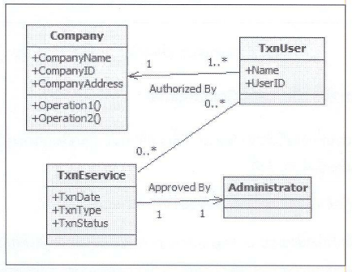

#### กิจกรรมในระบบงาน (Activity Diagram)

[ แสดงแผนภาพกิจกรรมในระบบงาน (activity diagram) ของ use case นี้โดยการเขียน activity diagram นั้นจะทำให้เห็นภาพการทำงานของระบบได้ชัดเจนและง่ายขึ่น ตัวอย่าง activity diagram ดังแสดงในภาพด้านล่าง ]

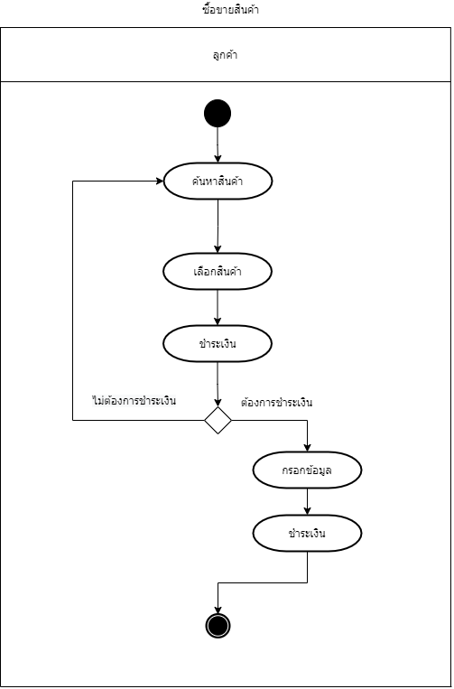   
รูปที่ 1 ซื้อขายสินค้า

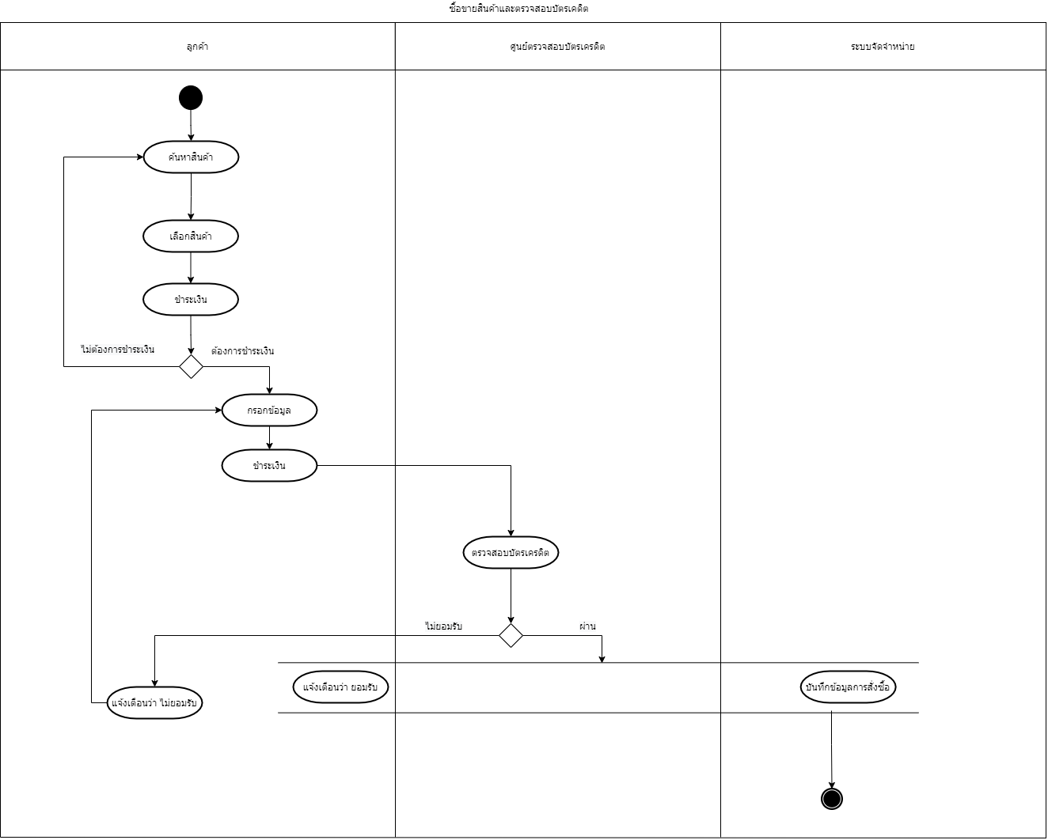  
รูปที่ 2 ตรวจสอบบัตรเครดิต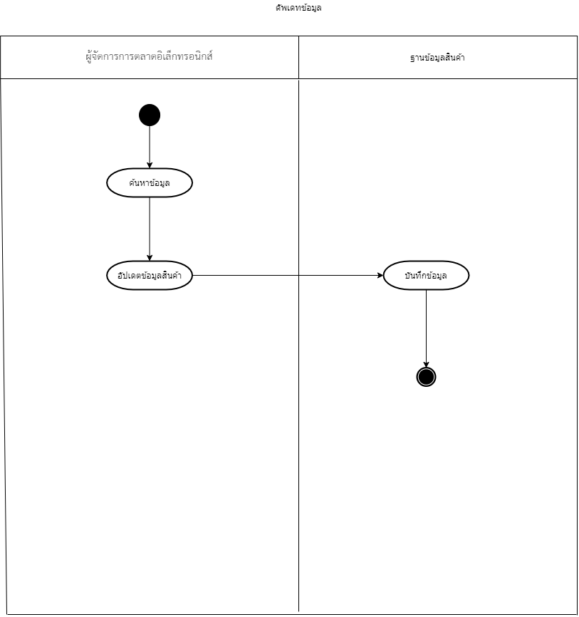

รูปที่ 3 ตรวจสอบบัตรเครดิต

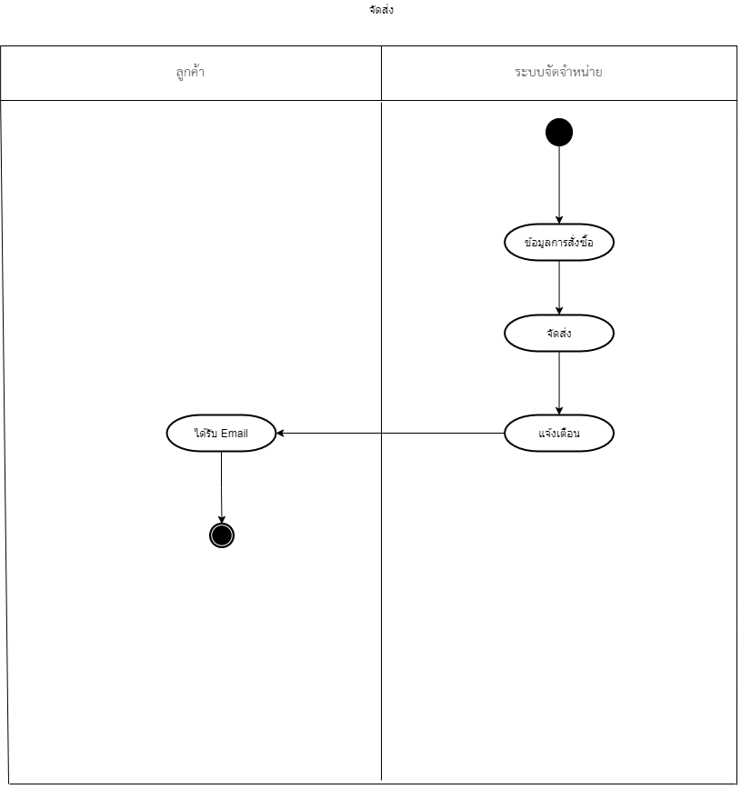  
รูปที่ 4 จัดส่งสินค้า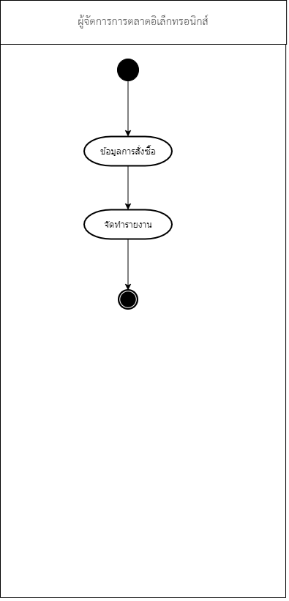

รูปที่ 5 ผู้จัดการตลาดอิเล็กทรอนิกส์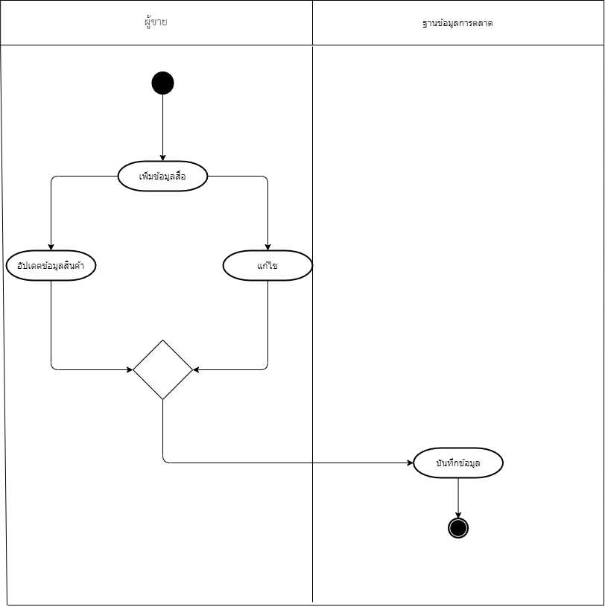

รูปที่ 6 เพิ่มสื่อทางการตลาด

### ข้อจำกัดทั่วไป (General Constraints)

ส่วนนี้เป็นส่วนที่กล่าวถึงข้อจำกัดต่างๆ ที่ขึ้นอยู่กับความเป็นจริงและจะเป็นเงื่อนไขในการพัฒนาระบบต่อไป ซึ่งประกอบด้วยข้อจำกัด ดังนี้

[ แจกแจงข้อจำกัดที่มี โดยข้อจำกัดดังกล่าวสามารถจำแนกได้ดังนี้

* ความจำกัดเชิงนโยบาย (Regulatory policies) เป็นข้อจำกัดเชิงนโยบายที่ส่งผลกระทบต่อการออกแบบระบบและพัฒนาระบบ อาทิเช่น กระทรวง ฯ ยังไม่ได้มีการมอบหมายหรือกำหนดหน่วยงานที่ชัดเจนในการรับผิดชอบให้บริหารจัดการข้อมูลต่างๆ บนเว็บไซต์และข้อมูลการทำธุรกรรมทางอินเตอร์เน็ตที่เกิดชึ่น ทำให้ใช้งานจริงอาจจะมีปัญหาได้ เนื่องจากไม่มีผู้บริหาร จัดการข้อมูล ]
* ข้อจำกัดทางด้านฮาร์ดแวร์ (Hardware limitations) เป็นข้อจำกัดทางด้านhardware หรือ network ที่มีผลกระทบต่อการออกแบบและพัฒนาระบบ เช่น สภาพแวดล้อมในการติดตั้งใช้

งานจริง เป็นการติดตั้งอยู่บนเครื่อง Server เดิมที่มีระบบงานอื่นติดตั้งอยู่แล้วจํานวน 3 ทําให้

capacity ของเครื่องอาจไม่เพียงพอที่จะรองรับความต้องการใช้งานในอนาคต

* ข้อจํากัดในการตรวจสอบได้ (Audit functions) ข้อจํากัดที่เกี่ยวข้องกับการตรวจสอบ เช่น

การตรวจสอบตารผลการส่ง email ไม่สามารถทําได้ที่ระบบงานนี้ เนื่องจากเป็นการส่งผ่าน SMTP server หากต้องการตรวจสอบผลการส่ง emait จะต้องมีการกําหนดนโยบายการ ตรวจสอบที่ SMTP server ตัวย

* ข้อจํากัดจากการทํางานเชิงควบคุม (Control Function) เป็นข้อจํากัดในเชิงการควบคุมการ

ทํางานของระบบหรือการควบคุมโนเชิง operation เช่น การควบคุมประสิทธิภาพการทํางาน หรือการ tune ประสิทธิภาพของระบบงานส่วนที่การเชื่อมต่อกับระบบภายนอกผ่านเครือข่าย อินเตอร์ จะไม่สามารถควบคุมได้ เนื่องจากเครือข่ายอินเตอร์เน็ตที่ใช้นั้นเป็นเครือข่ายที่ใช้กัน ทุกหน่วยงานภายใต้กระทรวง ในช่วงเวลาที่มีการใช้งานหน้าแน่น อาจะทําให้ระบบส่วนเชื่อมต้อทํางานช้าลงอย่างมีนัยสําคัญ

ข้อจํากัดที่กล่าวมาข้างต้นเป็นเพียงตัวอย่างเท่านั้น สามารถเพิ่มหรือลดได้หากมีรายละเอียดที่มากกว่านี้ ]

### สมมุติฐานและความเกี่ยวข้องในเชิงการทํางาน (Assumptions and Dependencies)

[ อธิบายสมมุติฐานที่ใช้ในการวิเคราะห์ ออกแบบและพัฒนาระบบ ซึ่งควรจะต้องสอดคล้องกับสมมุติฐาน  
ที่ถูกระบุใน use case description และสามารถระบุสมมุติฐานอื่นๆที่เกี่ยวข้องได้ เช่น

การพัฒนาระบบให้บริการทางอินเตอร์เน็ต นี้อยู่บนสมมุติฐานที่ระบบสารสนเทศหลักของกระทรวง ICT (Legacy System) ยังคงเป็น Mainfrarme เมื่อกระทรวงฯ มีการเปลี่ยนระบบสารสนเทศหลักไปเป็นระบบอื่นๆ ส่วนระบบงานที่ Interface กับระบบสารสนเทศหลักเดิมจะต้องดําเนินการพัฒนาใหม่ ซึ่งงานดังกล่าวอยู่ นอกเหนือการด้าเนินการพัฒนาระบบให้บริการทางอินเตอร์เน็ต ]

## ข้อกําหนดความต้องการด้านคุณภาพ(QualityAttributes)

[ แจกแจงรายการความต้องการที่ไม่ใช่ความต้องการเชิงหน้าที่ซึ่งอาจจะมีการกําหนดใน TOR หรือเป็น ความต้องการที่ได้จากผู้ใช้ ในหัวข้อที่ 2 รายการความต้องเหล่านี้ จะเป็นตัวกําหนดคุณภาพของซอฟต์แวร์ นอก  
เหนือจากซอฟต์แวร์สามารถทํางานได้ตามฟังก์ชั่นที่กําหนดแล้ว ประเภทของความต้องการเชิงคุณภาพ สามารถแบ่งได้ดังนี้

* ความต้องการด้านการใช้งาน (Usability) เป็นความต้องการในเชิงของการใช้งานที่ง่ายและสะดวกสบาย เช่นการใช้งานง่าย การรองรับการใช้งานของผู้พิการ เป็นต้น
* ความต้องการด้านประสิทธิภาพ(Performance)เป็นความต้องการด้านประสิทธิภาพในการทำงานของ  
  ระบบ ควรระบุความต้องการให้ชัดเจนที่สามารถวัดได้
* ความต้องการด้านความน่าเชื่อถือของระบบ (Reliability)
* ความต้องการด้านความคงอยู่ของระบบ (Availability)
* ความต้องการขยายระบบ (Scalability)
* ความต้องการด้านความปลอดภัยของระบบ (Security)
* ความต้องการด้านคุณภาพอื่น ๆ ที่นอกเหนือจากที่กล่าวมาข้างต้น

การกำหนดความต้องการด้านคุณภาพ ควรประกอบด้วยข้อมูลดังนี้

* หมายเลขความต้องการสามารถกำหนดตามรูปแบบดังนี้ประเภทความต้องการเชิงคุณภาพตัวย่อที่ระบุว่าความต้องการเชิงคุณภาพ-หมายเลข เช่น USE-NFN-01
* คำอธิบาย
* ประเภท ระบุประเภทความต้องการเชิงคุณภาพตามประเภทข้างต้น
* ลำดับความสำคัญ ระบุลำดับความสำคัญ สามารถแบ่งได้ดังนี้
  + 1 หมายถึงสำคัญมากที่มีความสำคัญต่อกระบวนการหากไม่มีจะทำให้เกิดผลเสียต่อการดำเนินงาน
  + 2 หมายถึง สำคัญปานกลาง
  + 3 หมายถึง สำคัญน้อย

ตัวอย่างความต้องการเชิงคุณภาพดังแสดงในตารางที่ 2 ]

ตารางที่ 2 : ตารางแสดงความต้องการคุณภาพ

|  |  |  |  |
| --- | --- | --- | --- |
| **หมายเลข**  **ความต้องการ** | **คำอธิบาย** | **ประเภท** | **ลำดับความสำคัญ** |
| USE-FNF-01 | สามารถอัปเดตข้อมูลสินค้าอัตโนมัติในทุกวัน | Performance | 2 |
| PER-NFN-02 | สามารถค้นหาเพื่ออัปเดตข้อมูลบางส่วน | Usability | 1 |
| PER-NFN-03 | สามารถออกรายงานบันทึกข้อมูลการสั่งซื้อสินค้าและยอดขายสินค้าของแต่ละสัปดาห์ได้ | Usability | 1 |
|
| REL-NFN-04 | สามารถจัดการ เพิ่ม แก้ไข หรือ ลบ ข้อมูลสื่อการตลาดได้ | Usability | 1 |
| AVA-NFN-05 | มีระบบค้นหาสินค้าได้ทั้งจากชื่อหมวดหมู่และประเภทของสินค้า | Usability | 2 |
| AVA-NFN-06 | มีระบบสั่งซื้อสินค้าออนไลน์ได้ | Usability | 1 |
| AVA-NFN-07 | มีระบบชำระเงินเพื่อสั่งซื้อสินไค้ได้ | Usability | 1 |
| SEC-NFN-08 | มีระบบการตรวจสอบความถูกต้องของบัตรเคดิต | Security | 1 |
| SEC-NFN-09 | มีการแจ้งเตือนการตรวจสอบความถูกต้องของบัตรเครดิต | Performance | 1 |
| SEC-NFN-10 | มีการบันทึกคำสั่งซื้อสินค้าของลูกค้า | Availability | 2 |
| SEC-NFN-11 | มีการแจ้งเตือนการจัดส่งสินค้าไปยังอีเมลล์ของลูกค้า | Performance | 2 |

## รายการความต้องการที่จะกำหนดในภายหลัง (TBD list)

[อธิบายข้อกำหนดการพัฒนาระบบที่จะมีการกำหนดในภายหลังในกรณีที่ไม่สามารถกำหนดให้แน่ชัดลง  
ไปได้ในช่วงเวลาของการเก็บรวบรวมความต้องการและจัดทำข้อกำหนดความต้องการของระบบ เช่น การเชื่อม  
ต่อระบบสารสนเทศหลักของกระทรวง ฯ จะดำเนินการกำหนดความต้องการในภายหลัง เนื่องจากยังไม่ได้  
ข้อมูลเกี่ยวกับระบบสารสนเทศหลักจากกระทรวง ฯ]